Цель деятельности отделения:
оказание гражданам пожилого возраста, сохранившим (полностью или частично) способность к самообслуживанию и передвижению, комплекса социальных услуг в форме полустационарного социального обслуживания
Направления деятельности:
- Оказание консультативных, социально-бытовых, педагогических, психологических и некоторых других социальных услуг;
- Организация досуга: проведение культурно-массовых и спортивно-оздоровительных мероприятий;
- кружковая и клубная деятельность по интересам, в том числе по месту жительства граждан;
- Изготовление и художественное оформление сувенирной продукции.
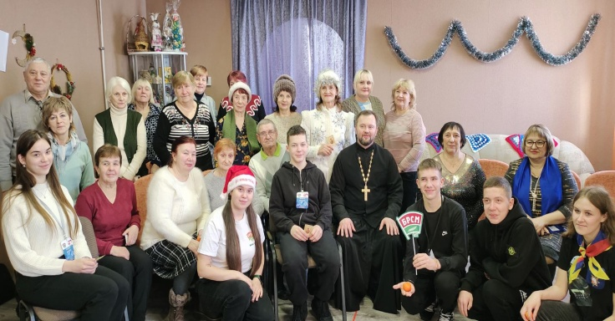
КРУЖКИ
«Волшебный мир рукоделия»  занятия декоративно-прикладным творчеством | 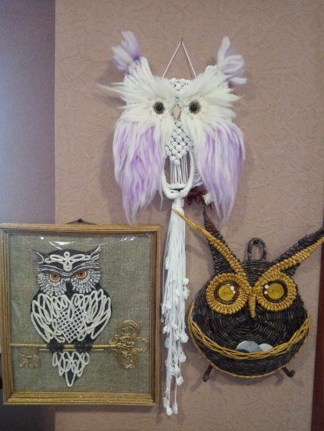

«В контакте»
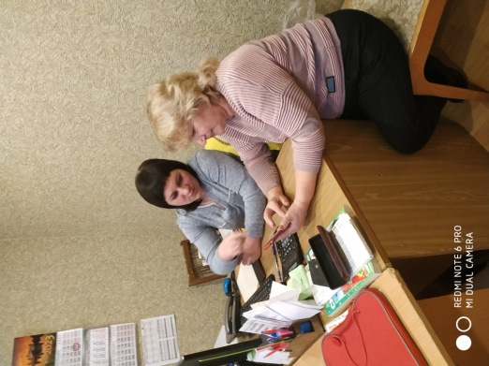
обучение навыкам работы на персональном компьютере в операционной системе Windows, в сети Интернет и др. освоение мобильных устройств

КЛУБЫ
«Школа безопасности»
обучение навыкам безопасного поведения в быту и общественных местах
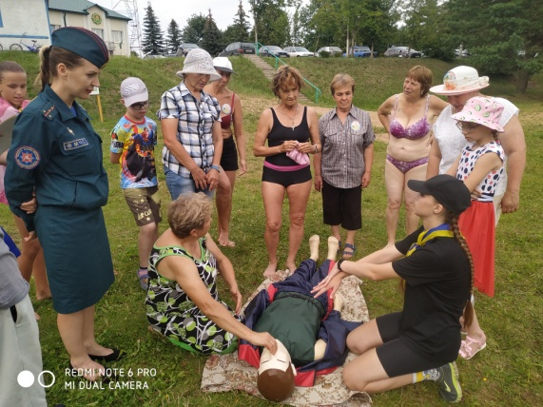
«Мы вместе» выездной по району
Информационно-консультативная помощь, организация общения, обучения и досуга
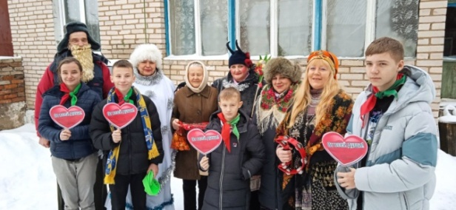
«Зеленая планета»
объединение людей, неравнодушных к проблемам экологии, возможность проявить свои знания, поделиться опытом
«Литературная гостиная»
активизация творческого потенциала, приобщение к литературному творчеству
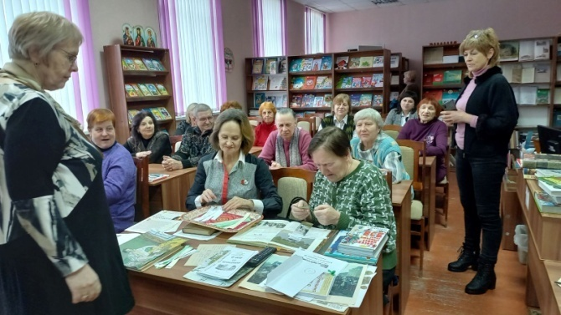
«Родник здоровья»
физкультурно-оздоровительная деятельности, сохранение стиля жизни, адаптация к меняющемуся миру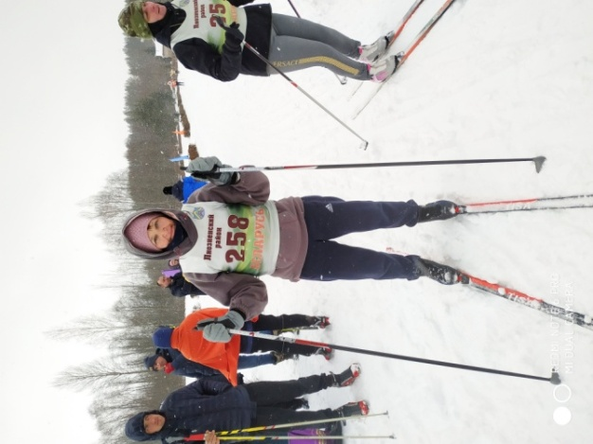
Call-центр работает с 10.00 до 12.00 в рабочие дни
контактный телефон:
8 (02138) 5 04 63
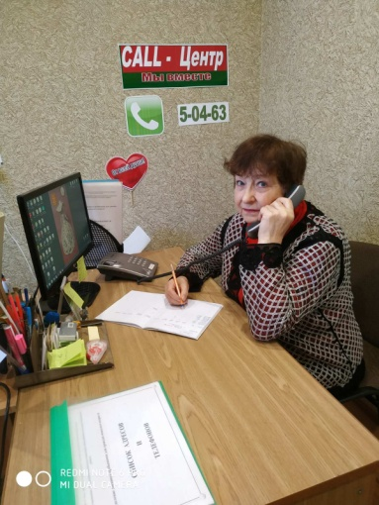
Приглашаем для активного и полезного проведения досуга!
Будем рады каждому!
Ждем Вас!
Отделение расположено по адресу: г.п.Лиозно, ул.Ленина,85
Режим работы:
Понедельник - пятница
с 8.00 до 13.00, с 14.00 до 17.00

Управление по труду, занятости и социальной защите Лиозненского районного исполнительного комитета

Государственное учреждение «Территориальный центр социального обслуживания населения Лиозненского района»

Отделение дневного пребывания для граждан пожилого возраста
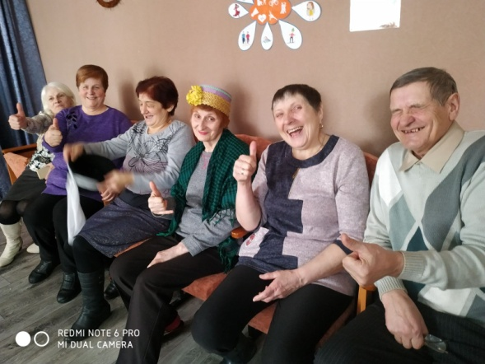

Лиозно, 2023

